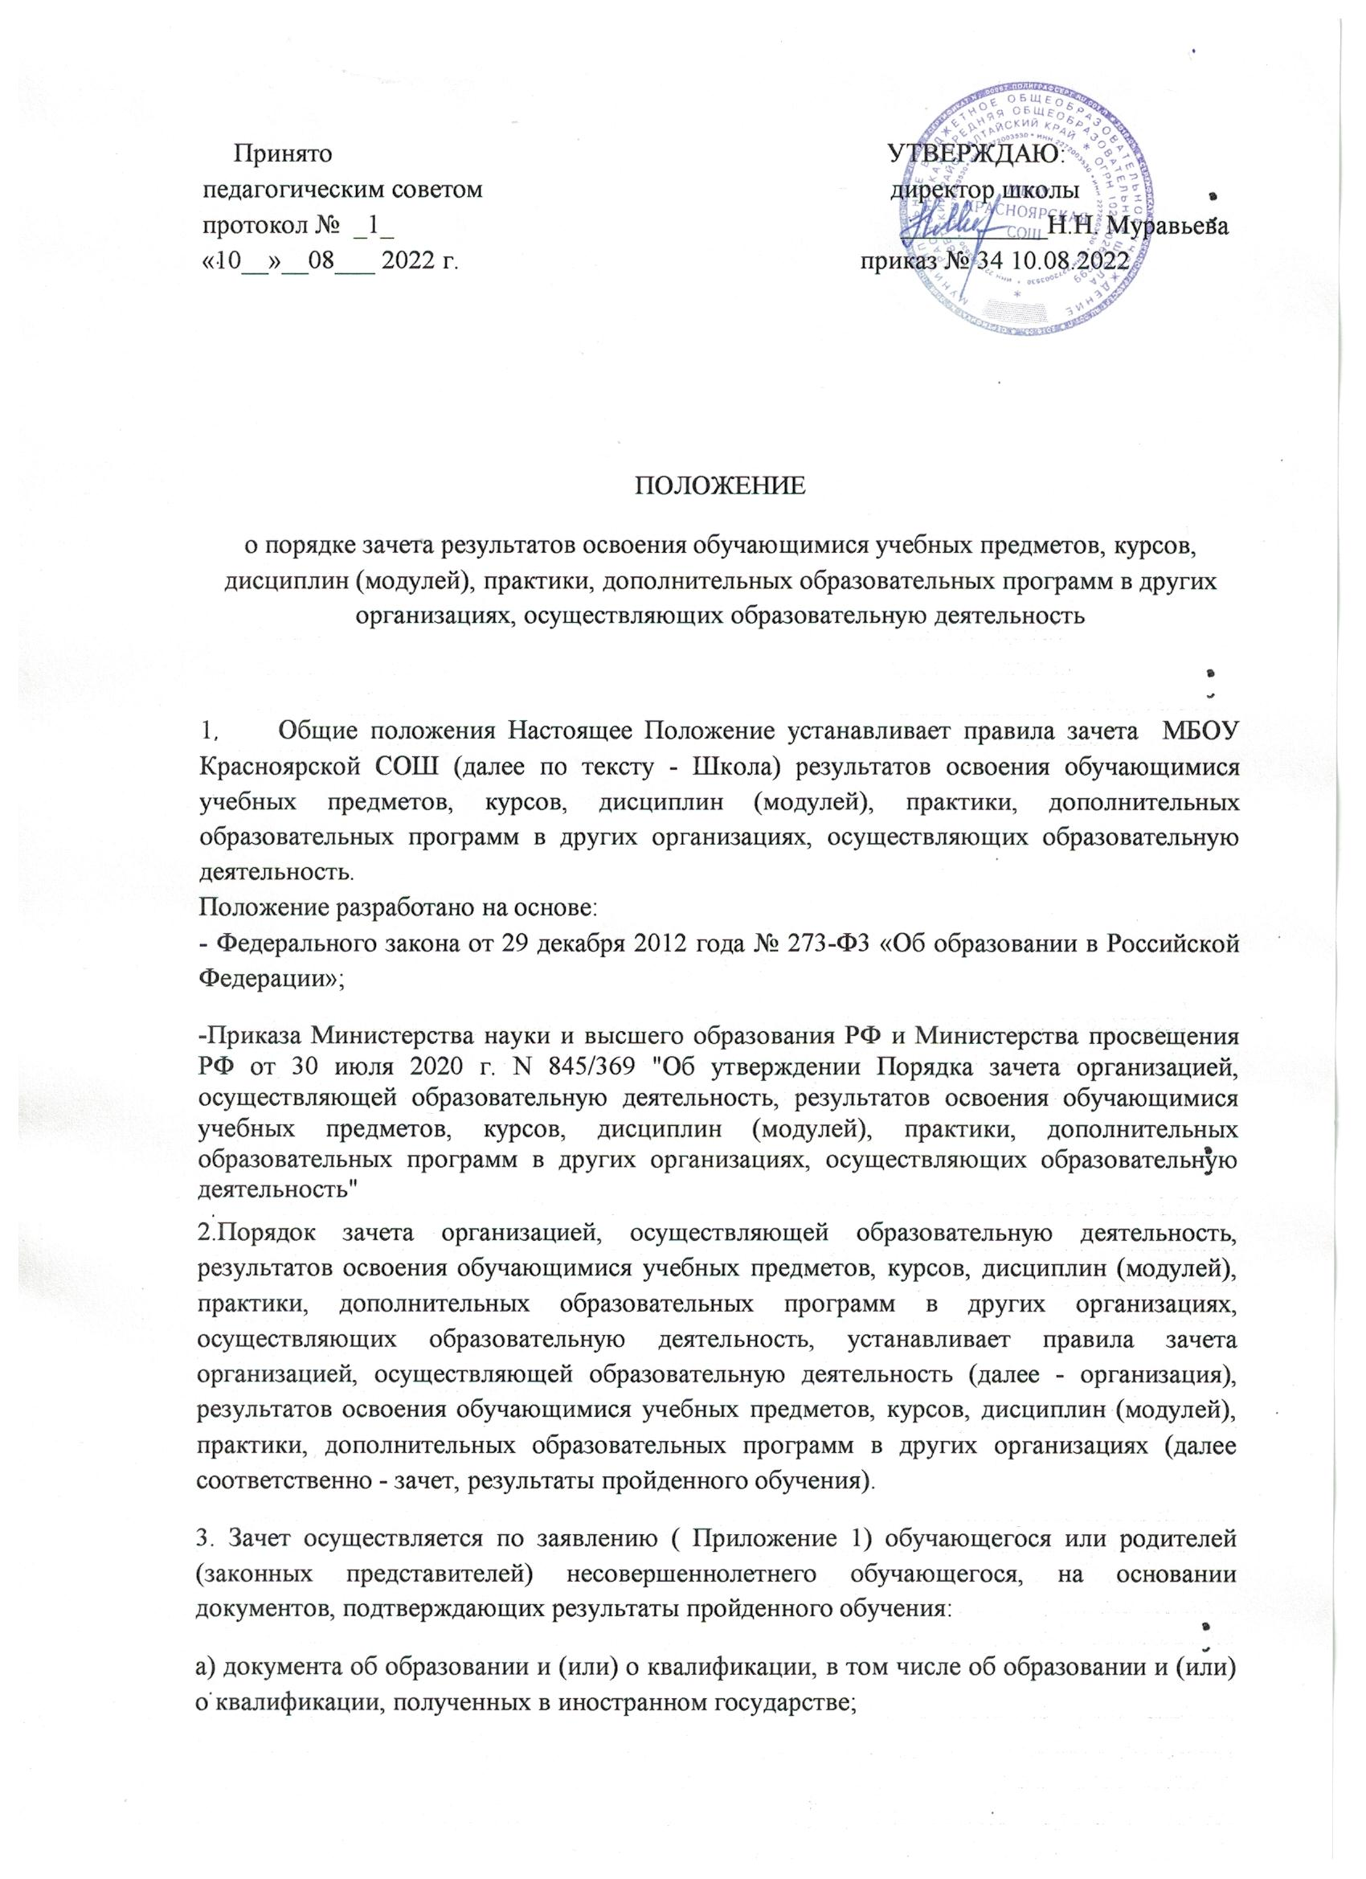

б) документа об обучении, в том числе справки об обучении или о периоде обучения, документа, выданного иностранными организациями (справки, академической справки и иного документа).
Форма и порядок подачи заявления, в том числе возможность его подачи в форме электронного документа с использованием информационно-телекоммуникационной сети "Интернет", устанавливается локальным нормативным актом организации.
4. Порядок зачета результатов пройденного обучения, подтверждаемых документами об образовании и (или) о квалификации, полученными в иностранном государстве, которые не соответствуют условиям, предусмотренным частью 3 статьи 107 Федерального закона от 29 декабря 2012 г. N 273-ФЗ "Об образовании в Российской Федерации" ¹, а также подтверждаемых документами об обучении, выданными иностранными организациями, устанавливаются локальным нормативным актом организации.
5. Зачет осуществляется посредством сопоставления планируемых результатов по соответствующей части (учебному предмету, курсу, дисциплине (модулю), практике) образовательной программы, которую осваивает обучающийся (далее - часть осваиваемой образовательной программы), и результатов пройденного обучения, определенных освоенной ранее обучающимся образовательной программой (ее частью).
6. Зачету не подлежат результаты итоговой (государственной итоговой) аттестации.
7. Организация производит зачет при установлении соответствия результатов пройденного обучения по ранее освоенной обучающимся образовательной программе (ее части) планируемым результатам обучения по соответствующей части осваиваемой образовательной программы (далее - установление соответствия).
С целью установления соответствия организация может проводить оценивание фактического достижения обучающимся планируемых результатов части осваиваемой образовательной программы (далее - оценивание).
Процедура установления соответствия, в том числе случаи, при которых проводится оценивание, и формы его проведения, определяются локальным нормативным актом организации.
8. Зачтенные результаты пройденного обучения учитываются в качестве результатов промежуточной аттестации по соответствующей части осваиваемой образовательной программы.
9. Обучающийся, которому произведен зачет, переводится на обучение по индивидуальному учебному плану, в том числе на ускоренное обучение, в порядке, установленном локальными нормативными актами организации ².
10. При установлении несоответствия результатов пройденного обучения по освоенной ранее обучающимся образовательной программе (ее части) требованиям к планируемым результатам обучения по соответствующей части осваиваемой образовательной программы организация отказывает обучающемуся в зачете.
Решение об отказе в письменной форме или в форме электронного документа с обоснованием причин отказа в течение трех рабочих дней направляется обучающемуся или родителю (законному представителю) несовершеннолетнего обучающегося.
11. Не допускается взимание платы с обучающихся за установление соответствия и зачет.

Приложение 1

Форма заявления о зачете результатов

Директору МБОУ Красноярской СОШ

от
(Ф.И.О родителя (законного представителя)

ЗАЯВЛЕНИЕ

Прошу зачесть моему сыну (дочери)
(Ф.И.О
ребенка) обучающемуся класса, следующие предметы, изученные в

(наименование сторонней организации) имеющей юридический адрес:

(адрес сторонней организации)

1.
(название предмета, год обучения, в объем (часов), отметка)
2.
(название предмета, год обучения, в объеме (часов), отметка)

Справка прилагается.
(наименование сторонней организации)

«_ » 20 Подпись

